文档编号 | IAAS-DDS 002
文档版本 | 1.0
拟制人 | 王宁
日期 | 2015.8.27

公有云管理控制台
（云硬盘）
概要设计说明书

变更说明
日期 | 版本 | 变更位置 | 变更说明 | 作者
2015．8．27 | 1.0.0 |  | 新建 | 王宁

目 录
变更说明 2
目 录 3
1 概述 4
1.1 业务分析 4
1.1.1 用例图 4
1.1.2 流程图 4
1.2 定义、缩略语 11
1.3 参考资料 11
2 Form设计 12
2.1 CloudVolumeForm 12
3 前台设计 12
3.1 云硬盘规划 12
3.1.1 云硬盘列表 13
3.1.2 新建云硬盘 13
3.1.3 编辑云硬盘 13
3.1.4 删除云硬盘 13
3.1.5 详情 13
4 Service接口 14
5 Model设计 15
5.1 E-R图 15
5.2 Model类规划 15
5.3 云硬盘表 16
5.4 云硬盘快照表 17
6 后台设计 18
6.1 类设计 18
6.1.1 模块类图 18
6.1.2 模块类说明 18
6.2 云硬盘 19
6.2.1 CloudVolumeController 19
6.2.2 CloudVolumeService 25
6.2.3 CloudVolumeServiceImpl 26
6.2.4 OpenstackVolumeService 34

概述

业务分析

用例图
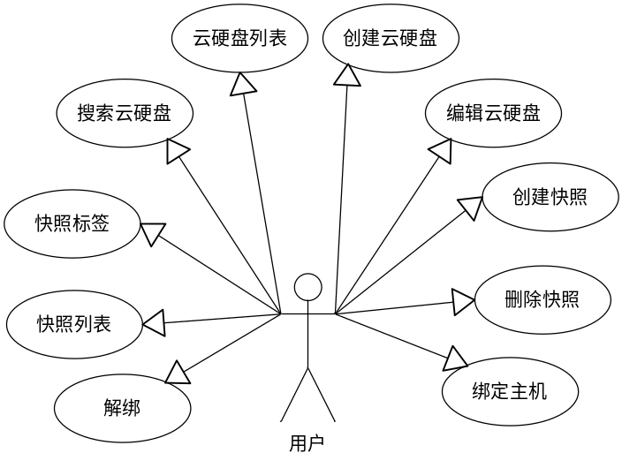

流程图

云硬盘列表
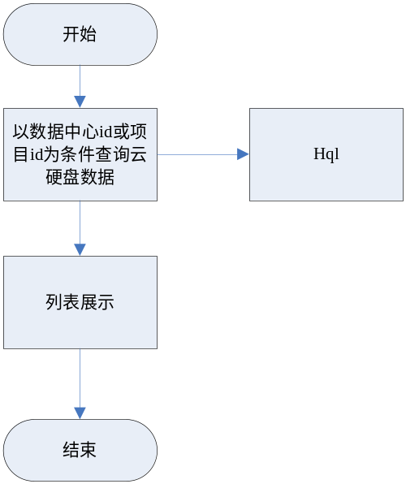

创建云硬盘
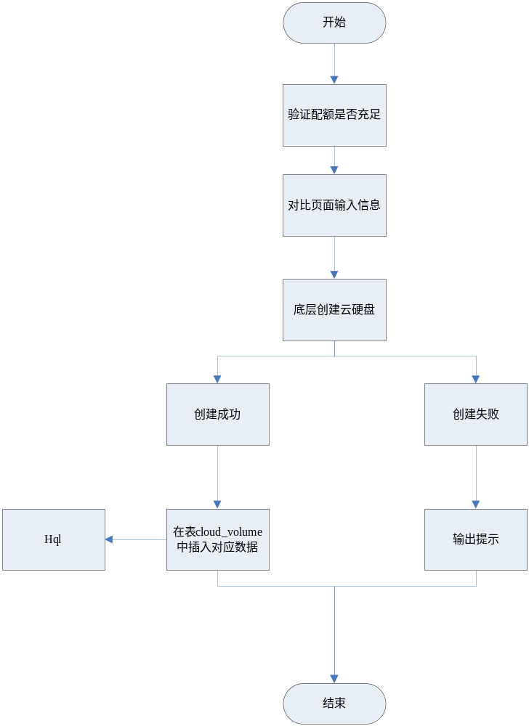

编辑云硬盘
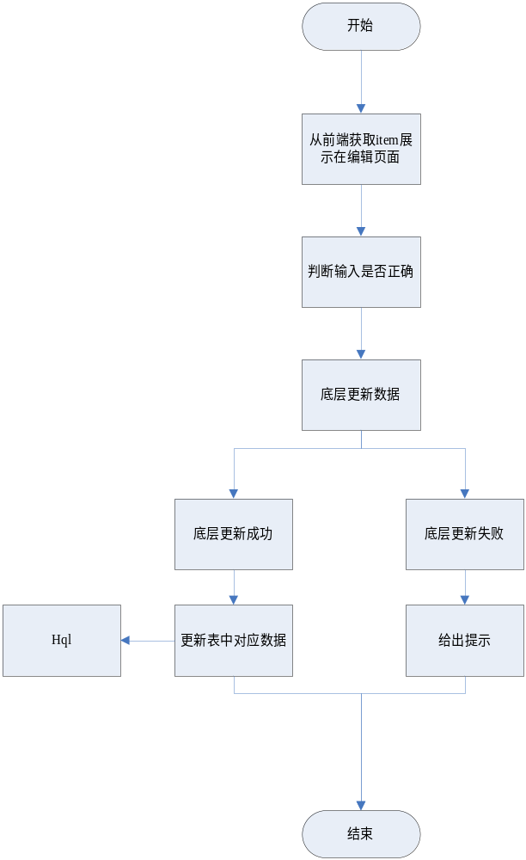

删除云硬盘
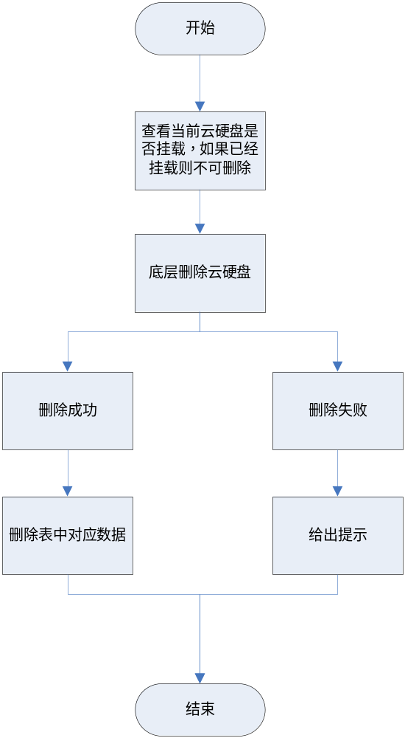

搜索云硬盘
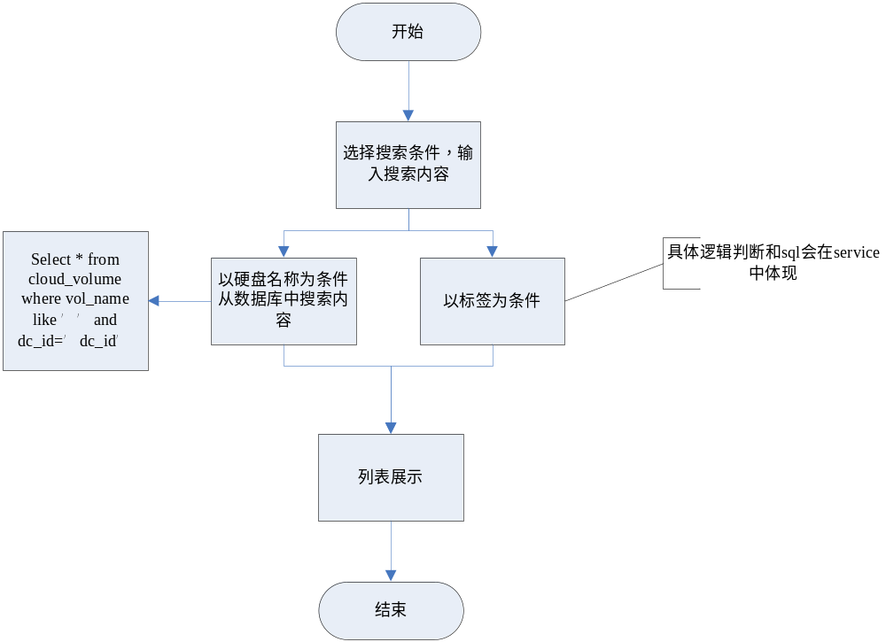

标签
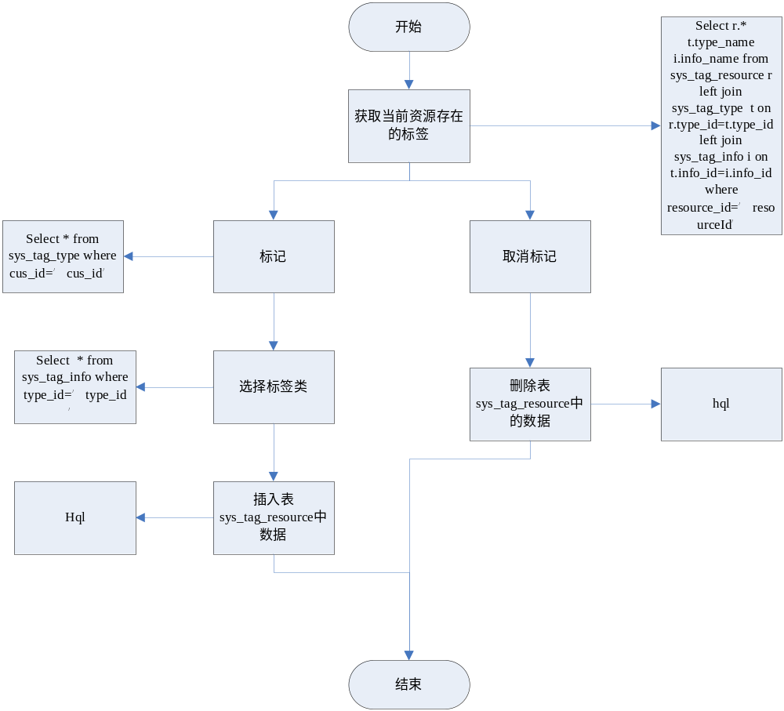

云硬盘详情
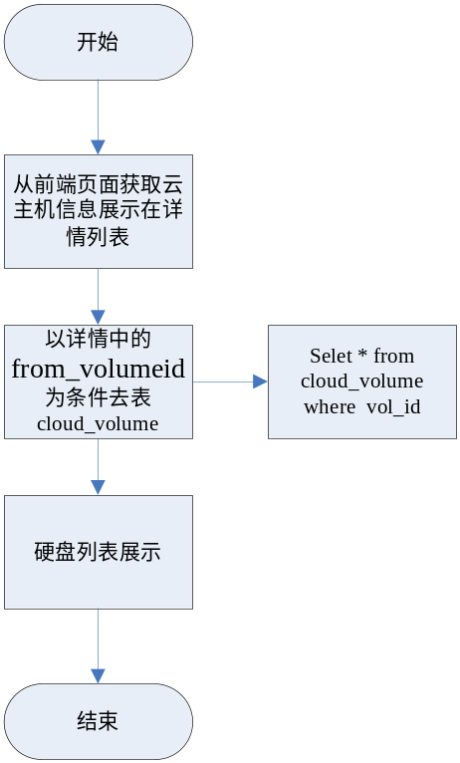

挂载云硬盘
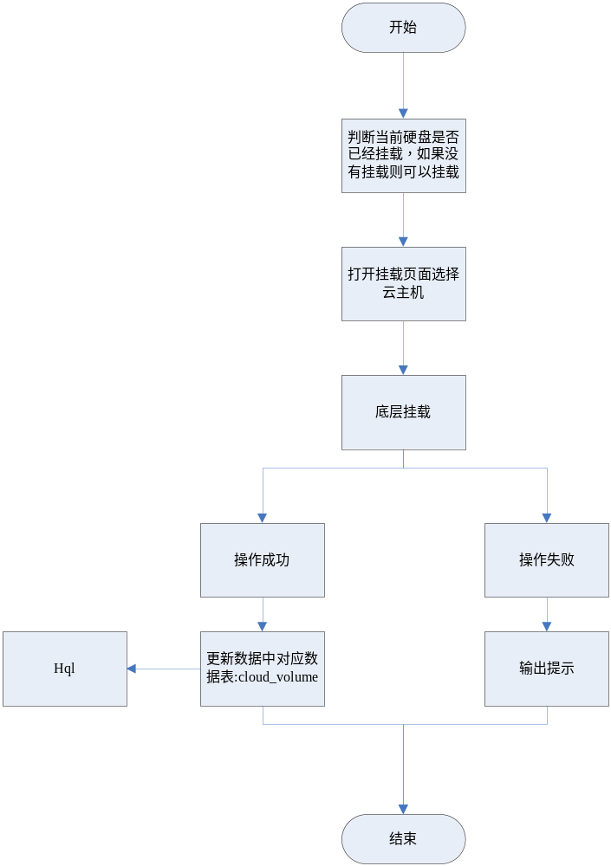

定义、缩略语

参考资料
- 《公有云管理控制台V1.0.0原型2015.08.21》

Form设计

CloudVolumeForm
ActionForm标识 | CloudVolumeForm
功能说明： | 云硬盘列表展示，继承表cloud_volume
字段类型 | 字段名称 | 字段含义 | 默认值 | 备注
String | prj_name | 项目名称
String | dc_name | 数据中心名称
String | cloud_name | 标签
Num | snapshot_num | 快照数量

前台设计

云硬盘规划
前端代码路径：app/cloud/Volume
菜单资源 | Controller | Web目录 | RequestMapping | 备注 | html
云硬盘列表 | cloudVolumeController | volume.js | cloud/Volume/findVolume.do | 包括主机列表，新建主机，管理等操作 | index.html
详情 | detailController | volume.js | cloud/volume/findVolume.do | 根据前端硬盘id获取详情数据，同时获取快照列表数据 | detail.html
删除 |  | volume.js | cloud/Volume/deleteVolume.do | 删除云硬盘
编辑 | updateVolumeController | volume.js | /cloud/Volume/updateVolume.do | 编辑云硬盘 | edit.html
新建 | addVolumeController | volume.js | cloud/Volume/addVolume.do | 新建云硬盘 | edit.html
解绑 | debindController | volume.js | Cloud/volume/debind.do | 解绑云硬盘
绑定 | bindController | Volume.js | Cloud/volume/bind.do | 绑定主机 | bind.html

云硬盘列表
1，点击云硬盘菜单 进入云硬盘页面，展示云硬盘列表

新建云硬盘
1，点击新建云硬盘按钮进入新建云硬盘界面
2，输入必填信息，比对信息正确性(正则)，还有验证名称唯一性是以客户为条件的（同 一客户下的资源名称不能重复）
3，点击保存，保存云硬盘

编辑云硬盘
1，点击编辑云硬盘，进入编辑云硬盘页面
2，从前台获取item展示在编辑页面，编辑数据，还有验证名称唯一性是以客户为条件 的（同一客户下的资源名称不能重复）
3，点击保存按钮，保存云硬盘

删除云硬盘
1，点击删除，弹出是否删除提示，点击是判断云硬盘是否可以删除如果可以删除云硬盘，如果不可以弹出提示
2，操作后刷新云硬盘列表

详情
1，点击云硬盘名称，进入云硬盘详情页面
2，根据云硬盘id获取硬盘快照列表和硬盘详情数据

Service接口

类名 | 说明 | 描述
com.eayun.cloud.Volume.CloudVolumeService | 查找云硬盘列表和添加云硬盘Service接口类 | 其中findVolume方法查找云硬盘列表，addVolume为创建云硬盘方法，debind方法解绑云硬盘

Model设计

E-R图
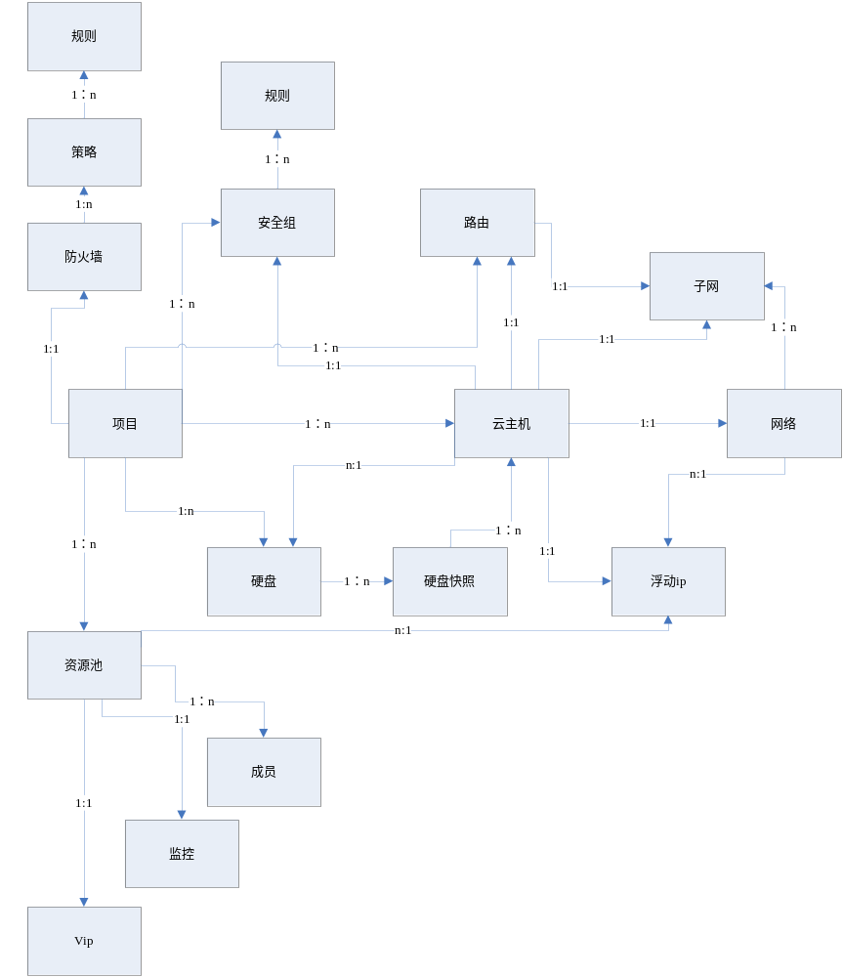

Model类规划
类名 | 说明 | 描述
com.eayun.cloud.model.BaseCloudVolume | 云硬盘实体类 | 表cloud_Volume
com.eayun.cloud.model.CloudVolume | 云硬盘类
com.eayun.cloud.model.BaseCloudDiskSnapShot | 云硬盘快照实体类 | 表cloud_disksnapshot
com.eayun.cloud.model.CloudDiskSnapShot | 云硬盘类型

云硬盘表

数据表名称 |  | cloud_volume
功能说明 |  | 存储云硬盘信息
序号 | 字段名称 | 中文名称 | 类型 | 说明 | 非空 | 业务规则
1 | vol_id | 云硬盘id | VC(32) |  | N | PK
2 | vol_name | 云硬盘名称 | VC(100)
3 | create_name | 创建者 | VC(50)
4 | create_time | 创建时间 | DT | 精确到秒
5 | prj_id | 项目id | VC(32) |  | N | FK
6 | dc_id | 数据中心id | VC(32) |  | N | FK
7 | vol_bootable | 云硬盘属性 | C(1) | 1：代表数据盘  0：代表系统盘
8 | os_type | 操作系统 | VC(50) | 例如：windows，linux,其他
9 | sys_type | 具体系统类型 | VC(50) | 例如：WINXPx32，WIN7x64,WIN10x64
10 | disk_ from | 创建自 | VC(50) | 例如：全局镜像、自定义镜像、云硬盘快照、空白盘
11 | vm_id | 挂载的云主机id | VC(32)
12 | from_imageid | 镜像id | VC(32)
13 | from_snapid | 快照id | VC(32) | 云硬盘快照id
14 | vol_size | 硬盘大小 | N(20) | 单位：GB
15 | vol_description | 描述 | VC(1000)
16 | reserve1 | 保留字段 | VC(32)
17 | reserve2 | 保留字段 | VC(100)
18 | reserve3 | 保留字段 | VC(100)
19 | reserve4 | 保留字段 | VC(100)
20 | reserve5 | 保留字段 | VC(100)
索引名称 |  |  | Unique | 索引字段
idx_volprj |  |  |  | prj_id

云硬盘快照表
数据表名称 |  | cloud_disksnapshot
功能说明 |  | 存储云硬盘快照信息
序号 | 字段名称 | 中文名称 | 类型 | 说明 | 非空 | 业务规则
1 | snap_id | 云硬盘id | VC(32) |  | N | PK
2 | snap_name | 云硬盘名称 | VC(100)
3 | create_name | 创建者 | VC(50)
4 | create_time | 创建时间 | DT | 精确到秒
5 | prj_id | 项目id | VC(32) |  | N | FK
6 | dc_id | 数据中心id | VC(32) |  | N | FK
7 | snap_size | 大小 | N(20) | 单位：GB
8 | vol_id | 云硬盘id | VC(32)
9 | snap_status | 状态 | VC(50)
10 | snap_description | 描述 | VC(1000)
11 | reserve1 | 保留字段 | VC(32)
12 | reserve2 | 保留字段 | VC(100)
13 | reserve3 | 保留字段 | VC(100)
14 | reserve4 | 保留字段 | VC(100)
15 | reserve5 | 保留字段 | VC(100)
索引名称 |  |  | Unique | 索引字段
idx_snapprj |  |  |  | prj_id

后台设计

类设计

模块类图

云硬盘

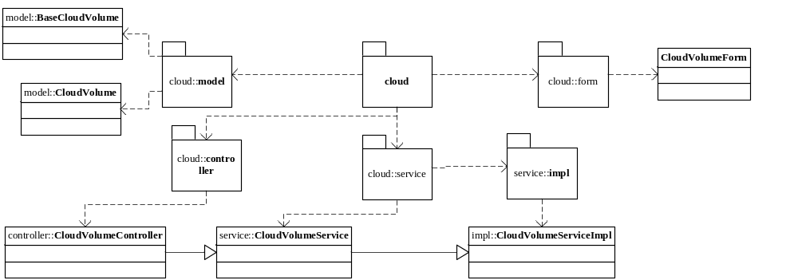

模块类说明
类名 | 说明 | 描述
com.eayun.cloud.controller.cloudVolumeController | 云硬盘Controller
com.eayun.cloud.service.CloudVolumeService | 云硬盘Service接口类
com.eayun.cloud.service.Impl.cloudVolumeServiceImpl | 云硬盘Service实现类
com.eayun.cloud.service.OpenstackVolumeService | 云硬盘底层关联类接口类
com.eayun.cloud.service.Impl.OpenstackVolumeServiceImpl | 云硬盘底层关联类实现类
com.eayun.cloud.service.RestService | 调用底层关联类
com.eayun.cloud.service.OpenstackBaseService | Openstack云业务基类

云硬盘

CloudVolumeController
方法名 | 说明 | 描述 | 所需参数
findVolume | 查找 |  | page，request
getById | 查找指定的云硬盘数据 |  | Request，page
addVolume | 增加 |  | cloudType cloudType
updateVolume | 编辑 |  | cloudType cloudType
deleteVolume | 删除 |  | request
bind | 绑定 |  | HttpServletRequest request,String datacenterId,String projectId,String id,String vm,RespJSON reJson
debind | 解绑 |  | HttpServletRequest request,String datacenterId,String projectId,String attachId,String vmId,RespJSON reJson
@Controller
@RequestMapping("/cloud/volume")
@Scope("prototype")
public class OpenstackVolumeController {
private static final Log log = LogFactory.getLog(OpenstackVolumeController.class);

/**
* 列表功能
* @param request
* @return
* @throws AppException
*/
@RequestMapping("/find")
@ResponseBody
public String findVolume(HttpServletRequest request,String datacenterId,String projectId,String name,Page page) throws AppException{
1,调用CloudVolumeService中的findVolume方法
2，返回page对象
}

/**
* 查询指定id的资源信息
* @param request
* @param page
* @return
* @throws AppException
*/
@RequestMapping("/getById")
@ResponseBody
public String getById(HttpServletRequest request,String datacenterId,String projectId,String id,RespJSON reJson) throws AppException{
1，获取前端传递的id
2，调用CloudVolumeService中getById方法获取云硬盘信息
3，返回json对象
}

/**
* 创建功能
* @param request
* @param reJson
* @return
* @throws AppException
*/
@RequestMapping("/add")
@ResponseBody
public String addVolume(HttpServletRequest request,String datacenter,String project,RespJSON reJson) throws AppException{
CloudVolume result=null;
try {
1，接收前台数据，将数据封装成CloudVolume对象
2，调用CloudVolumeService中的addVolume方法创建云硬盘
3，添加日志
4，返回提示
}

/**
* 修改功能
* @param request
* @param datacenterId
* @param projectId
* @param id
* @param reJson
* @return
* @throws AppException
*/
@RequestMapping("/update")
@ResponseBody
public String updateVolume(HttpServletRequest request,String datacenterId,String projectId,String id,RespJSON reJson) throws AppException{
ResourceVoe<Volume> result=null;
try {
1，接收前台传递的数据
2，调用CloudVolumeService中的updateVolume方法更新云硬盘
3，产生日志
4，返回提示
}

/**
* 绑定功能
* @param request
* @param datacenterId
* @param projectId
* @param id
* @param reJson
* @return
* @throws AppException
*/
@RequestMapping("/bind")
@ResponseBody
public String bind(HttpServletRequest request,String datacenterId,String projectId,String id,String vm,RespJSON reJson) throws AppException{
try {
1，调用CloudVolumeService中的bind方法绑定云硬盘
2，根据上面返回的结果返回提示语

}

/**
* 解绑功能
* @param request
* @param datacenterId
* @param projectId
* @param id
* @param reJson
* @return
* @throws AppException
*/
@RequestMapping("/debind")
@ResponseBody
public String debind(HttpServletRequest request,String datacenterId,String projectId,String attachId,String vmId,RespJSON reJson) throws AppException{
1，接收前台的数据
2，调用CloudVolumeService中的debind方法解绑云硬盘
3，生成日志
4，根据上面方法的返回值返回提示语句
}

/**
* 删除功能
* @param request
* @param datacenterId
* @param projectId
* @param idStr
* @param delJson
* @return
* @throws AppException
*/
@RequestMapping("/delete")
@ResponseBody
public String deleteVolume(HttpServletRequest request,String datacenterId,String projectId,String id,DelRespJSON delJson) throws AppException{
1，接收前台数据
2，调用CloudVolumeService中的deleteVolume方法删除云硬盘
3，生成日志
4，返回操作结果
}

CloudVolumeService
方法名 | 说明 | 描述 | 所需参数
findVolume | 查找 |  | page，request
getById | 查找指定的云硬盘数据 |  | Request，page
addVolume | 增加 |  | cloudType cloudType
updateVolume | 编辑 |  | cloudType cloudType
deleteVolume | 删除 |  | request
bind | 绑定 |  | HttpServletRequest request,String datacenterId,String projectId,String id,String vm,RespJSON reJson
debind | 解绑 |  | HttpServletRequest request,String datacenterId,String projectId,String attachId,String vmId,RespJSON reJson

@Scope("prototype")
public class BindVolumeService {
public VolumeVoe getById(String datacenterId,String projectId,String id);
private List<ResourceVoe<Volume>> bind0
‘+List(List<Volume> listFromOpenstack,List<CloudResource> listFromDb,String datacenterId);

public CloudVolume create(String datacenterId, String projectId,HttpServletRequest request);
public ResourceVoe<Volume> updateVolume(String datacenterId,String projectId,String id,HttpServletRequest request);
public boolean deleteVolume(String datacenterId, String projectId, String id);
public boolean debind(String datacenterId, String projectId,String id,String vmId);
public boolean bind(String datacenterId, String projectId, String id,String vmId);
}

CloudVolumeServiceImpl
方法名 | 说明 | 描述 | 所需参数
findVolume | 查找 |  | page，request
getById | 查找指定的云硬盘数据/详情 |  | Request，page
addVolume | 增加 |  | cloudType cloudType
updateVolume | 编辑 |  | cloudType cloudType
deleteVolume | 删除 |  | request
bind | 绑定 |  | HttpServletRequest request,String datacenterId,String projectId,String id,String vm,RespJSON reJson
debind | 解绑 |  | HttpServletRequest request,String datacenterId,String projectId,String attachId,String vmId,RespJSON reJson

@Scope("prototype")
public class CloudVolumeService {

public Page findVolume(String datacenterId,String projectId,String name) throws AppException{
try {
1，sql："select vol.vol_id AS volId,vol.vol_name AS volName,vol.vol_status AS volStatus,vol.vol_size AS volSize,vol.vol_bootable AS volBootable,vol.disk_from AS diskFrom,vol.create_time AS createTime,vol.prj_id as prjId,prj.prj_name as prjName,vol.vm_id as vmId,vm.vm_name AS vmName from cloud_volume vol left join cloud_vm vm ON vol.vm_id=vm.vm_id left join cloud_project prj ON vol.prj_id=prj.prj_id where 1=1");
2，根据查询条件项目id，数据中心id，名称拼接sql
3，page
4，返回page
}

public VolumeVoe getById(String datacenterId,String projectId,String id) throws AppException{
1，sql："select vol.vol_id AS volId,vol.vol_name AS volName,vol.vol_status AS volStatus,vol.vol_size AS volSize,vol.vol_bootable AS volBootable,vol.disk_from AS diskFrom,vol.create_time AS createTime,vol.vm_id as vmId,vm.vm_name AS vmName,vol.vol_description AS volDescription from cloud_volume vol left join cloud_vm vm ON vol.vm_id = vm.vm_id where 1=1");
2，根绝查询条件硬盘id查询数据
3，返回对象
}

private List<ResourceVoe<Volume>> bindList(List<Volume> listFromOpenstack,List<CloudResource> listFromDb,String datacenterId) throws AppException{
if (listFromOpenstack==null) {
return null;
}else{
List<ResourceVoe<Volume>> list=new ArrayList<ResourceVoe<Volume>>();
List<CloudProject> projectList = projectDao.list(datacenterId);
List<Snapshot> snapshotList = snapshotService.listAll(datacenterId);
for (Volume volume : listFromOpenstack) {
ResourceVoe<Volume> resourceVoe=new ResourceVoe<Volume>();
//设置Volume对象属性
resourceVoe.setResource(volume);
//设置项目名属性
if (null!=projectList&&projectList.size()>0) {
for (CloudProject cloudProject : projectList) {
if (cloudProject.getProjectId().equals(volume.getTenant_id())) {
break;
}
}
}
//设置快照属性
if (snapshotList!=null&&snapshotList.size()>0) {
for (Snapshot snapshot : snapshotList) {
if (snapshot.getVolume_id().equals(volume.getId())) {
volume.setSnapshot_id(snapshot.getId());
break;
}
}
}
//设置CloudResource对象属性
if(listFromDb!=null&&listFromDb.size()>0){
for (CloudResource cloudResource : listFromDb) {
if (volume.getId().equals(cloudResource.getId())) {
resourceVoe.setCloudResource(cloudResource);
break;
}
}
}
if((resourceVoe.getResource().getStatus().toString().toLowerCase()).equals("deleting")){
resourceVoe.setIsDeleting("isDeleting");
}else{
resourceVoe.setIsDeleting("not");
}
list.add(resourceVoe);
}
return list;
}
}

public CloudVolume addVolume(String datacenterId, String projectId,HttpServletRequest request) throws AppException {
1，处理Controller传递的数据
2，调用OpenstackVolumeServiceService的addVolume方法创建云硬盘
3，执行成功后在表cloud_volume中插入对应数据
4，云硬盘对象
}
/**
* 编辑云硬盘方法
* @param datacenterId
* @param projectId
* @param id
* @param request
* @return
* @throws AppException
*/
public ResourceVoe<Volume> updateVolume(String datacenterId,String projectId,String id,String name,String memo
HttpServletRequest request) throws AppException {
try {
1，拼装数据将名称和描述封装到对象temp中，将temp以volume为字段名封装到data
temp.put("name", name);
temp.put("description", description);
data.put("volume", temp);
2，调用OpenstackVolumeService中的update方法更新云硬盘信息，接收返回数据
Volume result=service.update(datacenterId, projectId, data, id);
3，根据返回数据是否为null更新数据库对应数据
4，云硬盘对象
}

public boolean deleteVolume(String datacenterId, String projectId, String id) throws AppException {
1，调用OpenstackVolumeService中的delete方法底层删除云硬盘
2，根据返回数据删除数据库中对应的数据
3，return boolean;
}

public boolean debind(String datacenterId, String projectId,String id,String vmId) throws AppException {
1,调用OpenstackVolumeService中的debind方法解绑云硬盘
2，返回boolean
}

public boolean bind(String datacenterId, String projectId, String id,String vmId) throws AppException {
1，调用OpenstackVolumeService中的bind方法绑定云硬盘
2，返回boolean
return service.bind(datacenterId, projectId, id, vmId);
}
}

OpenstackVolumeService
方法名 | 说明 | 描述 | 所需参数
addVolume | 增加 |  | cloudType cloudType
initDate | 转义 |  | Volume data,JSONObject object,List<Vm> list
updateVolume | 编辑 |  | cloudType cloudType
deleteVolume | 删除 |  | request
bind | 绑定 |  | HttpServletRequest request,String datacenterId,String projectId,String id,String vm,RespJSON reJson
debind | 解绑 |  | HttpServletRequest request,String datacenterId,String projectId,String attachId,String vmId,RespJSON reJson

@Service
@Scope("prototype")
public class OpenstackVolumeService extends OpenstackBaseService<Volume>{
private static final Log log = LogFactory.getLog(OpenstackVolumeService.class);
@Autowired
private CloudProjectDao dao;

private void initData(Volume data,JSONObject object,List<Vm> list){
data.setTenant_id(object.getString("os-vol-tenant-attr:tenant_id"));
data.setMigstat(object.getString("os-vol-mig-status-attr:migstat"));
data.setHost(object.getString("os-vol-host-attr:host"));
data.setName_id(object.getString("os-vol-mig-status-attr:name_id"));
if (data.getAttachments()!=null&&data.getAttachments().length>0) {
//转义并设置云硬盘所挂载的云主机名称
String vmId=data.getAttachments()[0].getServer_id();
if (list!=null&&list.size()>0) {
for (Vm vm : list) {
if (vm.getId().equals(vmId)) {
data.getAttachments()[0].setVm_name(vm.getName());
}
}
}

}
}

/**
* 修改指定id的云硬盘
* @param datacenterId
* @param projectId
* @param data 修改的配置信息
* @param id
* @return
* @throws AppException
*/
public Volume updateVolume(String datacenterId, String projectId,net.sf.json.JSONObject data,String id) throws AppException{
Volume volume=null;
try {
initConn(datacenterId,OpenstackUriConstant.VOLUME_SERVICE_URI);
JSONObject result=restService.update("/volumes/"+id, OpenstackUriConstant.DISK_DATA_NAME, data);
volume=restService.json2bean(result, Volume.class);
volume.setCreated_at(volume.getCreated_at().replace('T', ' ').substring(0,19));
}catch (AppException e) {
log.error(e,e);
throw e;
}catch (Exception e) {
log.error(e,e);
return null;
}
return volume;
}

public boolean bind(String datacenterId, String projectId,String id,String vmId) throws AppException{
try {
//根据操作类型设置request body 对象
net.sf.json.JSONObject data=new net.sf.json.JSONObject();
net.sf.json.JSONObject temp=new net.sf.json.JSONObject();
temp.put("volumeId", id);
data.put("volumeAttachment", temp);
initConn(datacenterId,OpenstackUriConstant.COMPUTE_SERVICE_URI);
JSONObject result=restService.create("/servers/"+vmId+"/os-volume_attachments", null, data);
return true;
}catch (AppException e) {
log.error(e,e);
throw e;
}catch (Exception e) {
log.error(e,e);
return false;
}
}

public boolean debind(String datacenterId, String projectId,String id,String vmId) throws AppException{
try {
//根据操作类型设置request body 对象
net.sf.json.JSONObject data=new net.sf.json.JSONObject();
net.sf.json.JSONObject temp=new net.sf.json.JSONObject();
temp.put("volumeId", id);
data.put("volumeAttachment", temp);
initConn(datacenterId,OpenstackUriConstant.COMPUTE_SERVICE_URI);
boolean result=restService.delete("/servers/"+vmId+"/os-volume_attachments/"+id);
return result;
}catch (AppException e) {
log.error(e,e);
throw e;
}catch (Exception e) {
log.error(e,e);
return false;
}
}
}

